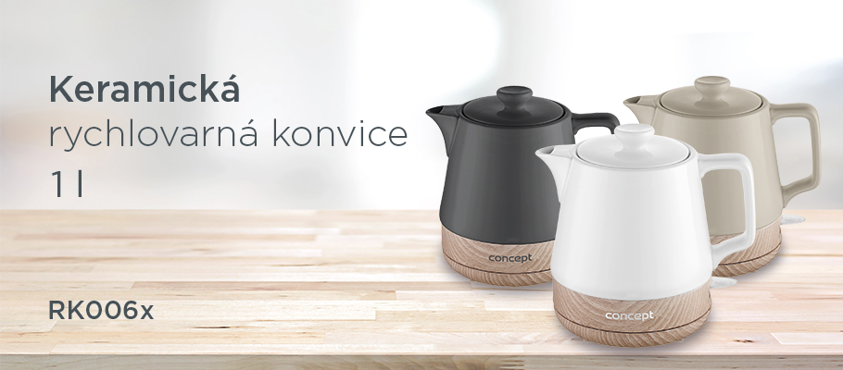
Keramická rychlovarná konvice 1 l Concept RK0060

Originální design
Keramika
3 barevné varianty

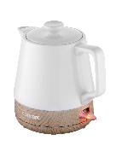
Design
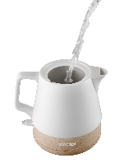
Rychlovarná konvice RK0060 zaujme na první pohled svým jedinečným designem, který stylově kombinuje keramiku a dřevo. Výhodou je, že ji můžete využívat také jako klasickou konvičku a servírovat v ní oblíbený nápoj přímo na stůl. Disponuje objemem 1 l, takže je vhodná do domácností s menším počtem členů.

Keramický materiál
Konvice je vyrobena z kvalitní, velmi odolné a zdravotně nezávadné keramiky, která vyniká snadnou a rychlou údržbou. Uvařená voda je bez zápachu a díky keramickému materiálu, který skvěle izoluje teplo, se v konvici udrží dlouho teplá.
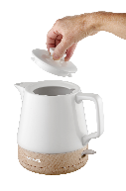

Snadná obsluha
Konvice je opatřena odnímatelným keramickým víkem s praktickým zajištěním proti vypadnutí, které oceníte nejen při plnění vodou, ale také během údržby. Skryté topné těleso zamezuje usazování nečistot. Praktický je i otočný podstavec s úložným prostorem pro kabel, na který můžete konvici postavit z jakéhokoliv úhlu.

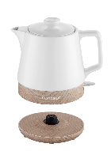
Bezpečnost na prvním místě
Konvice je vybavena trojnásobným bezpečnostním systémem. Ten vám zaručí, že se konvice automaticky vypne po dosažení bodu varu, pokud ji sejmete z podstavce nebo v okamžiku, kdy ji omylem zapnete prázdnou, takže nedochází k jejímu poškození. Hlavní spínač slouží současně jako kontrolka provozu, která se rozsvítí vždy, když je konvice zapnutá. Nechybí ani protiskluzové nožičky pro zajištění větší stability.

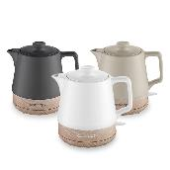
Vyberte si tu svou
Konvičku nabízíme ve třech barevných variantách. Dřevěný design můžete zkombinovat s keramikou v barvě bílé (RK0060), kávové (RK0061) nebo antracitové (RK0062).

Technické parametry
Objem: 1,0 l (pro přípravu až 4 šálků)
Skryté topné těleso
Odnímatelné víko se zajištěním proti vypadnutí
Velký plnicí otvor
Světelná kontrolka provozu ve spínači
Plně otočná základna
Materiál: keramika
Protiskluzové nožičky
Podstavec s prostorem pro uschování přívodního kabelu
Trojnásobná bezpečnostní pojistka
Barva: bílá + dřevo
Příkon: 1000 – 1200 W
Napětí: 220 – 240 V, 50/60 Hz
Délka přívodního kabelu: 65 cm
Rozměry: 21 x 20 x 16 cm
Hmotnost: 1 375 g

